9月ロータリー青少年交換留学報告書
豊島 優香
こんにちは！ブラジルに派遣させてもらってる豊島優香です。もう２ヵ月がたちました！この１ヵ月でポルトガル語がとても成長した気がします！笑

９月２１日
ロータリーの地区の行事で２回目のhorambra! でもたくさんの友達と久々に会えて楽しかったです！国ごとに国旗を持ってみんなで行進してロータリーの紹介をしてもらいたくさんの人の注目の的になりました！本当に人がいっぱいでした。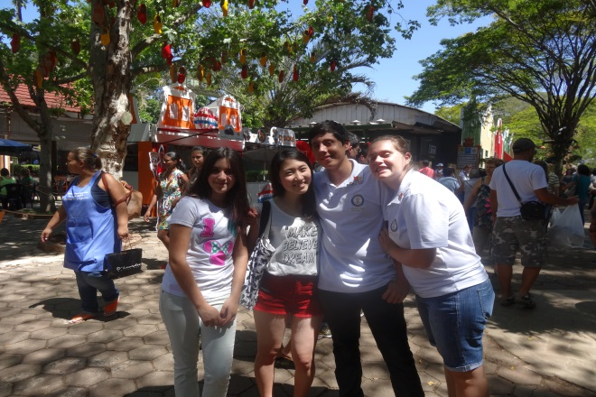

９月２４日
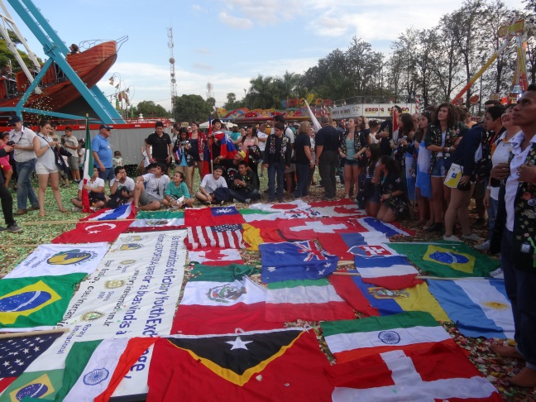
今日は学校でsamifestaというbandの発表会がありました。毎年この時期にあるみたいでミニ文化祭みたいなかんじでした！とにかく観客の生徒の盛り上がりがすごすぎてついていけません(笑)ケータイのライトをつかってコンサート感を出したり叫んだり一緒に歌ったり、一体感がすごかったです。みんなめっちゃ歌うまくてびっくりしました！
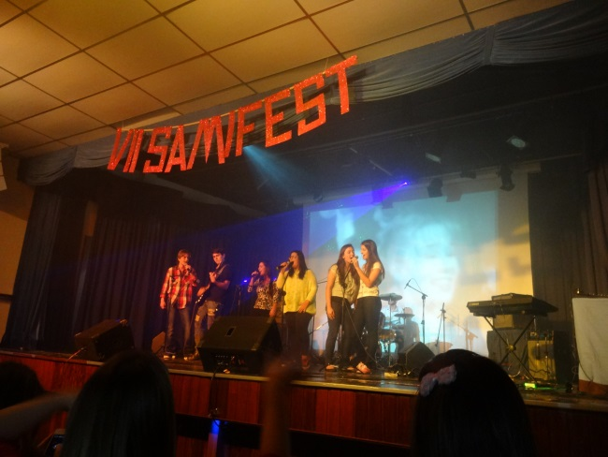
９月２８日
今日はholifestivalというカラーフェスティバルに行きました。公園に大きなステージがあって歌ったり踊ったりすごく盛り上がりました！カラーの入れ物を買ってカラーを何回も入れてもらってみんなでかけあいました！！口に入ったときめっちゃ気持ち悪かったです(笑)カウントダウンしてカラーを投げたりもしました！この日はすごく暑かったのですごく疲れました。。。でも他の留学生の子たちと親密になれました！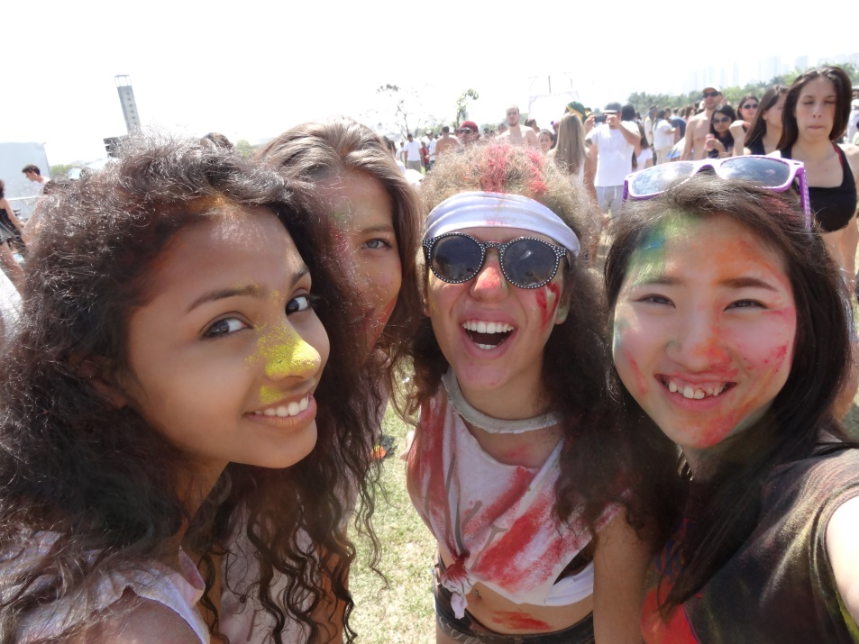
９月２９日
今日はジャニーさんに隣の町のatibaia まで車で二時間かけてつれていってもらいました!
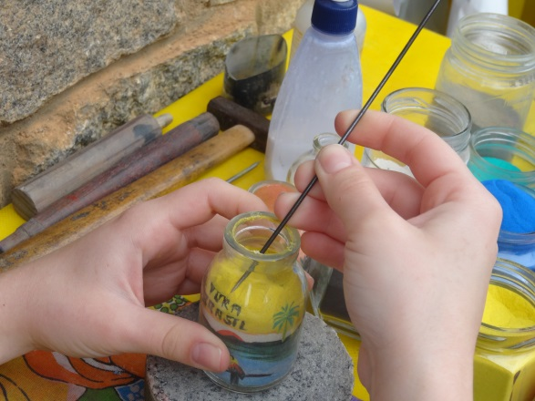
Flores e morangos festival というイチゴと花の日本のお祭りがあったからです。この祭りは毎年９月の１ヵ月間の土日しかしてなくて今日は最終日でした。飾られてる花やイチゴは全部日本人が作ったものらしいです。日本人学校の子とたくさん出会い日本人の方ともお話しました！本当にブラジルは日本人(日系の方)が多いです！！町を歩いてても日本人っぽい顔の人がたくさんいます。お昼は寿司と焼きそばと天ぷらを食べました。天ぷらが顔の大きさと同じくらいでした(笑)焼きそばは中華麺？でした。お餅を作ってて驚きました！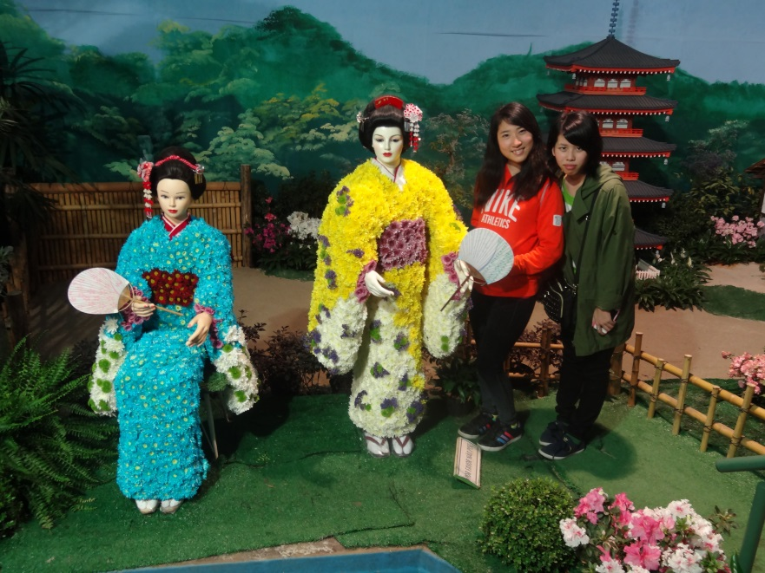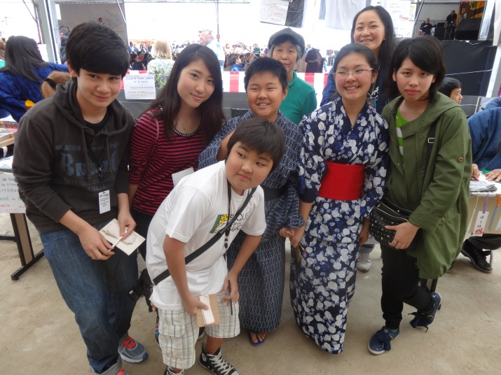
上の写真は日本人学校の
ブラジルの子供たちです。
下は砂で作るアートで名前をいれてもらいました！
１０月５日６日
ロータリーの行事feira das nacoes Expro Brasil でカンピーナスにお泊り！サンパウロから１時間半くらいバスで移動！ブラジルは土地が広いからどこに行くにも時間がすごくかかります。この行事は来年留学したいブラジルの子たちがどこの国に行きたいかを決めるために各国ごとにわかれて自分の国を説明したりアピールしたりします。Brunoもリバウンドとして一緒に日本のことを紹介しました！私は日本から持ってきたピカチュウの着ぐるみを着たらみんなにいっぱい写真を撮られて人気者になった気分でした(笑)舞台ではその日に即興で考えたソーラン節を踊りました。ぼろぼろだったのにみんなめっちゃ褒めてくれました！さすがてきとーなブラジル(笑)私は成人式の写真をみせて説明したり学校のことや日本の食べ物、たこせんを食べてもらって明石のことを話したりとにかくいっぱい話しました！！いろんな人にポルトガル語を褒めてもらってうれしかったしすごく元気をもらいました。自分が意外と理解してることに気づいて自分でびっくりしました(笑)
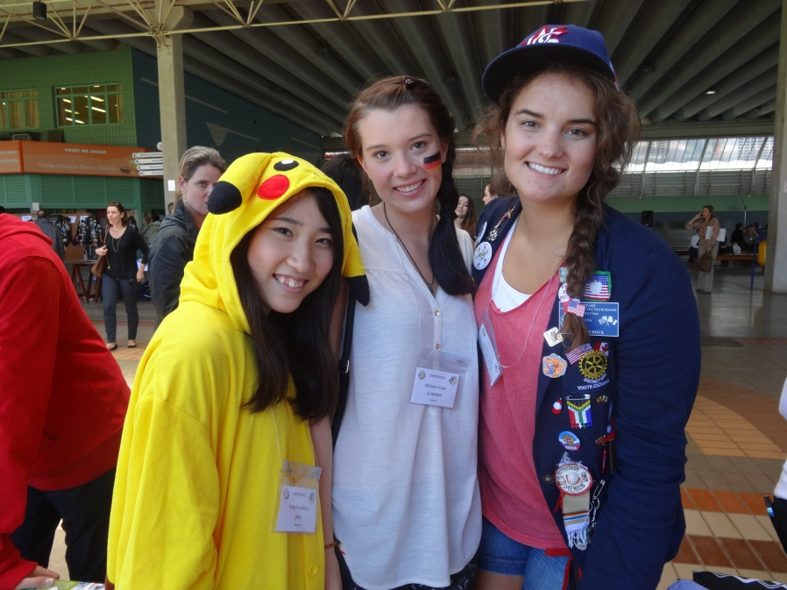
ロータリーの行事はとても楽しいです！旅行が待ちきれません！学校の授業は相変わらずさっぱりですが友達の会話を理解できるように今はがんばってます。こっちではしゃべりすぎやろって思われるくらいいっぱい話してちょうどいいんだってことに気づきました！相手からの質問を待つんじゃなくて自分から質問してどんどん吸収していこうと思います。

